Гаструляция. Нейруляция

- . Общая характеристика процесса гаструляции.
- . Способы гаструляции.
- . Способы закладки мезодермы.
- . Нейруляция

После прохождения стадии бластулы в зародыше начинаются интенсивные передвижения, как отдельных клеток, так и обширных участков стенки бластулы, приводящие к тому, что однородный зародыш расчленяется на два или три слоя, которые называются зародышевыми листками. Самый внутренний зародышевый листок - энтодерма, внешний - эктодерма. У всех животных, кроме кишечнополостных и губок, формируется ещё и третий, средний зародышевый листок - мезодерма, располагающийся между двумя первыми.
Процесс расслоения на зародышевые листки называется гаструляцией, а сам зародыш на стадии расслоения - гаструлой.
Нейруляция - этот начальный этап органогенеза, результатом которого является формирование осевых органов - нервной трубки, хорды и вторичной кишки. Зародыш на стадии нейруляции называется нейрулой.
Органогенез - это процесс образования органов и тканей. Результатом органогенеза может быть формирование животного, обладающего всеми основными признаками взрослого организма - прямое развитие. Существуют организмы, эмбриональное развитие которых заканчивается формированием личинки, имеющей специальные личиночные органы, отсутствующие во взрослом состоянии.

Тема: Развитие ланцетника
Цель: Изучить стадии эмбрионального развития на примере ланцетника.
Задание:
- Ознакомиться с особенностями эмбриогенеза ланцетника.
- Зарисовать стадии эмбрионального развития ланцетника (бластула, гаструла, нейрула).

Ланцетник - хордовое, вторичноротое, бесчерепное животное. Все стадии развития были детально изучены А.А Ковалевским.
Яйцеклетка ланцетника изолецитального и олиголецитального типа. Такая яйцеклетка характеризуется малым количеством желтка, равномерно распределенным по цитоплазме. Дробление полное, равномерное и радиальное. Происходит последовательное удвоение числа бластомеров - 2, 4, 8, 16 и т.д. В результате дробления возникает целобластула, которая характеризуется большой полостью и однослойной бластодермой.
Гаструляция ланцетника осуществляется путем инвагинации. При этом происходит вворачивание вегетативной части бластодермы в бластоцель, которое заканчивается слиянием анимального и вегетативного пластов с образованием двухслойного зародыша – гаструлы. Наружный пласт клеток - эктодерма, внутренний - энтодерма. Внутри гаструлы имеется полость - гастроцель. Гаструла поворачивается на бок и вытягивается в длину. Отверстие, ведущее в гастроцель - бластопор или первичный рот, в дальнейшем преобразуется в анальное отверстие, а на противоположном конце тела прорвется вторичный рот.
Далее гаструла начинает претерпевать изменения, приводящие к образованию осевых органов. Все начинается с изменений клеток на спинной стороне тела. Они начинают прогибаться, формируя нервный желобок, края которого постепенно приближаются друг к другу и сливаются. Таким образом, формируется нервная трубка. Далее начинает преобразовываться внутренний пласт клеток, который содержит в себе материал хорды, мезодермы и вторичной кишки. Выделение этих зачатков происходит одновременно. Мезодерма обособляется по бокам от хорды в виде карманов (энтероцельный способ), а затем врастает между экто - и энтодермой. Два мезодермальных листка срастаются под кишечной трубкой. После обособления происходит процесс дифференцировки мезодермы - выделяются сомиты и спланхнотомы. Между двумя листками спланхнотомов формируется вторичная полость тела - целом.
Ход работы
Зарисовать стадии эмбрионального развития ланцетника (рис. 1).
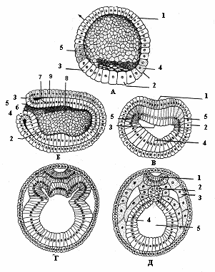
Рис. 1. Стадии эмбрионального развития ланцетника
А - бластула; предполагаемые эмбриональные зачатки:
1 - кожная эктодерма; 2 - кишечная энтодерма; 3 - материал хорды; 4 - материал мезодермы; 5 - нейральная эктодерма.

Б – гаструла:
2 - кишечная энтодерма; 3 - дорсальная губа бластопора; 4 - вентральная губа бластопора; 5 - боковая губа бластопора; 6 - бластопор; 7 - материал хорды; 8 - материал мезодермы; 9 - нейральная эктодерма.

В - обособление материала нервной трубки;
1 - нейральная эктодерма; 2 - кожная эктодерма; 3 - гастроцель; 4 - кишечная энтодерма; 5 - зачаток мезодермы.

Г - обособление материала хорды, мезодермы и вторичной кишки;
Д - формирование хорды и вторичной кишки:
1 - нервная трубка; 2 - хорда; 3 - мезодерма; 4 - кишечная энтодерма; 5 - полость вторичной кишки.

Г. А. МЕДВЕДЕВА, Н. И. РЕЗНИКОВА БИОЛОГИЯ ИНДИВИДУАЛЬНОГО РАЗВИТИЯ
ПРАКТИЧЕСКОЕ ПОСОБИЕ
для студентов биологического факультета, Гомель 2009
Тема: Развитие амфибий
Цель: Изучить стадии эмбрионального развития на примере амфибий.
Задание:
- Повторить теоретический материал, касающийся стадий эмбрионального развития
- Ознакомиться с особенностями эмбриогенеза амфибий.
- Зарисовать стадии эмбрионального развития амфибий (бластула, гаструла, нейрула лягушки).

Ход работы
1. Рассмотреть и зарисовать «Бластулу лягушки. Меридиональный срез».
При удачном сечении зародыша (рис. 1) видна его пигментированная анимальная часть — крыша (1), светлая, вегетативная часть — дно (2) и расположенная между ними экваториальная или «краевая» зона (3). Сохранение расположения этих участков яйца в бластуле объясняется тем, что в процессе дробления материал зиготы почти не перемещается, а лишь разделяется на все большее количество клеток; в сущности, происходит распределение единой цитоплазмы яйца между образующимися бластомерами.
Стенка бластулы - бластодерма (4) многослойна; бластомеры расположены на нескольких уровнях, не образуя правильного ряда, что обусловлено особенностями дробления (к меридиональным и широтным бороздам присоединяются и тангенциальные, параллельные поверхности зародыша). Вследствие неодинаковой толщины бластодермы полость бластулы - бластоцель (5) расположена эксцентрично, ближе к анимальному полюсу. В анимальной части стенка бластулы тонкая, состоит из 2 - 3 рядов мелких, сплющенных клеток многогранной формы, содержащих пигментные зерна и образующих эпителиоподобный пласт. В вегетативной части стенка толстая, состоит из многих слоев беспорядочно расположенных, местами разобщенных небольшими щелями крупных клеток многогранной и округлой формы, загруженных желточными включениями.
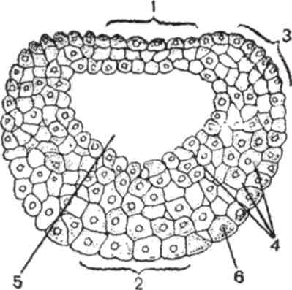
Рис. 1. Бластула лягушки
В «краевой» зоне стенка бластулы образована клетками средней величины, содержащими небольшое количество пигментных зерен и желточных включений. Их форма и окраска отражают постепенный переход от клеток анимального полюса к клеткам вегетативного полюса. Бедные хроматином ядра (6) бластомеров находятся в состоянии биохимической активности; в них происходит репликация ДНК и синтез РНК, фигуры митоза наблюдаются редко, так как большая часть жизненного цикла соответствует интерфазному периоду. Митоз при дроблении протекает очень быстро. Бластомеры различаются по морфологическим признакам, биохимическим свойствам, функциональным особенностям и потенции к развитию. Региональные различия свидетельствуют о начале дифференцировки будущих зародышевых листков - эктодермы, хордомезодермы, энтодермы.

2. Рассмотреть и зарисовать «Гаструлу лягушки. Сагиттальный разрез».
В зависимости от степени завершенности процесса гаструляции различают раннюю, среднюю и позднюю гаструлу. На срезе ранней гаструлы (рис. 2 А) видны два зародышевых листка - эктодерма (1) и энтодерма (2) и первичная полость тела - бластоцель (3). Эктодерма покрывает большую часть наружной поверхности зародыша, многослойна, состоит из пигментированных клеток. Энтодерма в основном находится внутри зародыша, представлена крупными клетками, содержащими желточные включения. Эктодерма и энтодерма образовались вследствие обрастания более активной анимальной половиной бывшей бластулы ее вегетативной половины. Этот процесс быстрее распространился по спинной стороне зародыша, где край обрастания становится дорзальной губой бластопора - зародышевого отверстия (4). На брюшной стороне зародыша край обрастания заметен слабее и представлен едва намечающейся вентральной губой (5) бластопора. Между губами бластопора находится несколько выступающая из зародыша желточная пробка (6), состоящая из крупных энтодермальных клеток. В месте границы серого серпа бывшей зиготы с вегетативной частью находится небольшое углубление - зачаток полости первичной кишки (7). На тотальном препарате это углубление представлено серповидной бороздкой, возникшей вследствие инвагинации и иммиграции части клеток будущей хорды и энтодермы. На срезе средней гаструлы (Б) видна возникшая вследствие удлинения и углубления серповидной бороздки полость первичной кишки - гастроцель. Крыша гастроцеля (8) образована подвернувшимся через вентральную губу бластопора материалом серого цвета, представляющим зачаток спинной струны или хорды. Дно (9) первичной кишки образовано клетками вегетативного полюса бывшей бластулы. Эти клетки образуют также тонкую перегородку (10), отделяющую бластоцель от гастроцели. Таким образом, на этой стадии внутрь зародыша переместился материал серого серпа и непигментированных клеток вегетативной части бластулы.
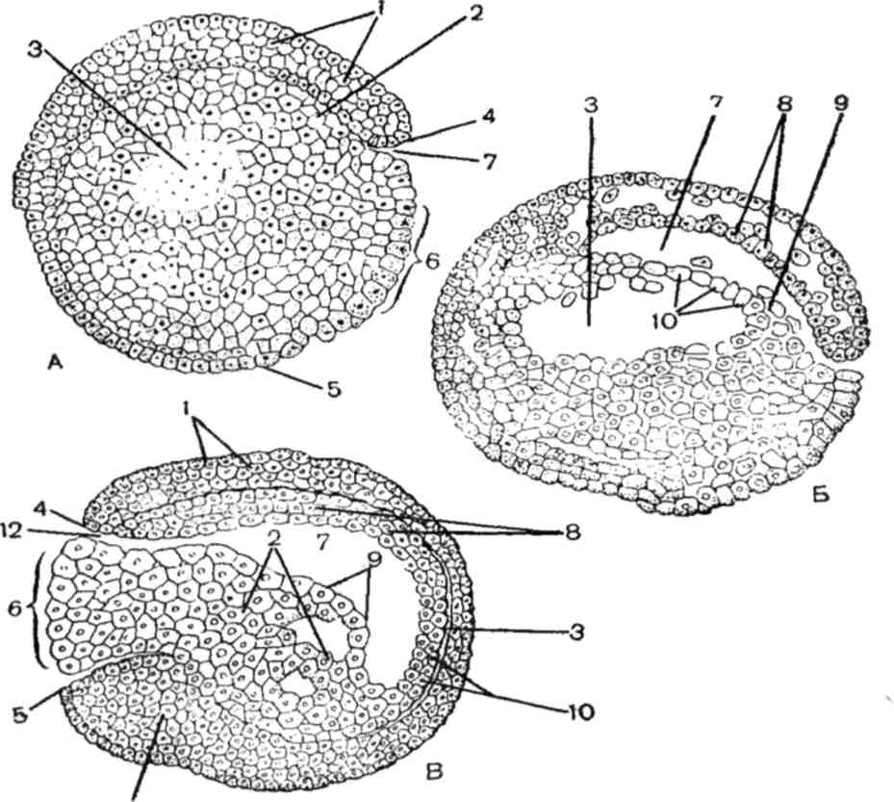
В
Рис. 2. Гаструла лягушки. Сагиттальный разрез
На срезе поздней гаструлы (В) бластоцель увеличена в размере, бластоцель в виде узкой щели смещена к периферии, зачаток хорды свернут в плотный тяж вакуолизированных клеток, вентральная и дорсальная губы бластопора четко обозначены; боковые губы, складка обрастания, замкнутая по кругу, видны в общем виде только на тотальном препарате. Материал «краевой» зоны бывшей бластулы, подвернувшийся через боковые губы бластопора, распространяется внутрь зародыша и дает начало среднему зародышевому листку - мезодерме (11). В отличие от ланцетника мезодерма амфибий перемещается вперед и вентрально между эктодермой и энтодермой и не входит в состав стенки первичной кишки. Материал будущей хорды погружается в глубь зародыша, поэтому первичная кишка некоторое время оказывается незамкнутой на своей дорсальной стороне. Бластопор (12) в отличие от ланцетника прикрыт желточной пробкой и имеет вид узкой щели, расположенной между желточной пробкой и дорсальной губой.
3. Рассмотреть и зарисовать «Нейрулу лягушки. Поперечный срез зародыша».
На спинной стороне эктодерма несколько утолщена. Нейруляция индуцируется взаимодействием материала будущей хорды и расположенного над ним участка дорсальной эктодермы. В силу их непосредственного контакта и пространственной взаимосвязи материал хорды сворачивается в плотный тяж клеток, а эктодерма дифференцируется и образует нервную пластинку. Последняя утолщается, становится плоской, затем изгибается в желобок. На срезе (рис. 3 А) видны нервные валики (1) и ограниченная ими нервная пластинка (2). Толщина этих образований обусловлена как увеличением высоты образующих их клеток, так и нагромождением клеток друг на друга. Цитоплазма этих клеток содержит пигментные зерна и небольшое число желточных включений; ядра лежат на разных уровнях, бедны хроматином, бледноокрашенные, что свидетельствует об их функциональной активности. Клеточный материал нервных валиков и нервного желобка почти однороден. Однако клетки нервных валиков отличаются меньшей величиной, неправильным расположением и большим содержанием пигмента. Остальная часть эктодермы кожная (3). Она в основном однослойна, образована мелкими, темноокрашенными клетками кубической формы, цитоплазма которых содержит пигментные зерна; ядра бедны хроматином.
Под нервным желобком находится хорда (4), состоящая из плотнорасположенных клеток с четко выраженными границами, цитоплазмой, содержащей небольшое количество пигментных зерен и желточных включений, с бедными хроматином ядрами. Первичная кишка замкнута. Ее полость (5) в виде узкой щели расположена эксцентрично, нижняя, более толстая стенка (6) кишки состоит из крупных клеток, цитоплазма которых богата желточными включениями. Светлые участки в клетках соответствуют расположению ядер. Часть клеток, ближайших к просвету кишки, разрушена, что свидетельствует о процессе их ассимиляции.
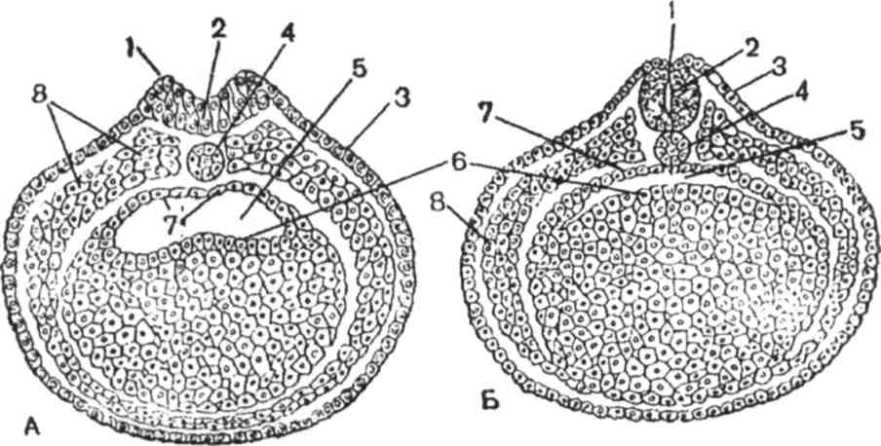
Рис.3 Нейрула лягушки. Поперечный срез зародыша
Клетки, подлежащие усвоению зародышем, в своей совокупности составляют желточную энтодерму. Верхняя стенка (7) первичной кишки тонкая, состоит из клеток, относящихся к кишечной энтодерме. Мезодерма (8), образованная из материала «краевой» зоны бывшей бластулы, представлена плотным пластом однородных клеток и имеет вид двух клиньев, соединяющихся на брюшной стороне зародыша. Широкие основания этих клиньев располагаются по бокам от хорды, а их узкие вершины распространяются вентрально между эктодермой и энтодермой. На срезе поздней нейрулы лягушки (рис.3 Б) видно, что нервные валики (1) срослись, а нервный желобок свернут в нервную трубку (2).

Вопросы для самоконтроля
- Охарактеризуйте процесс гаструляции.
- Какие способы гаструляции вы знаете?
- Назовите и охарактеризуйте способы закладки мезодермы.
- Перечислите особенности гаструляции у ланцетника и амфибий.
- Расскажите о нейруляции ланцетника и амфибий.

Література

1. Белоусов Л.В. Введение в общую эмбриологию. – М., 1980. – 211 с.
2. Трускавецький Є.С., Мельниченко Р.К. Гістологія з основами ембріології. – К. – «Вища школа», 2005. – 326 с.
3. Токин Б.И. Общая эмбриология. – М., 1987. – 480 с.
4. Бодемер Ч. Современная эмбриология. – М., 1971. – 446.
5. Газарян К.Г., Белоусов Л.В. Биология индивидуального развития животных. – М., - 1983. – 286 с.

